**Bronnenbundel**

*Gedrag & Welzijn*

**Bron 2**

*Gedrag in de Natuur*

Onderdeel van:

IBS Onderhouden (niv. 4)

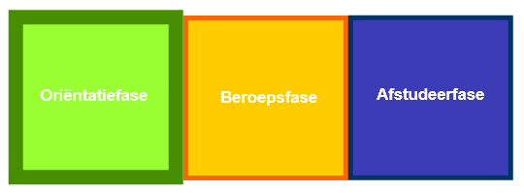

*Veehouderij niveau 4*



MBO Boxtel

**BOXTEL**

Auteurs: Zie bronvermeldingen

Eindredactie: Sandra Thijssen

Versie: September 2018

Inhoudsopgave

2. Gedrag in de natuur 3

2.1. Natuurlijke gedragingen 3

2.2. Sociaal gedrag, groepsgrootte en samenlevingsvorm 4

2.3. Eetgedrag 5

2.4. Vluchtgedrag 5

2.5. Voortplantingsgedrag 5

2.6. Comfortgedrag 6

2.7. Exploratiegedrag 7

2.8. Gedrag & Welzijn 7

Vragen bij Bron 2: 8

**Plan bij Bron 2:**

|  |  |
| --- | --- |
| **Belang** | Een belangrijk onderdeel van dierwelzijn is het vertonen van ‘normaal gedrag’. Maar wat is nu eigenlijk normaal gedrag. Om dit te kunnen beantwoorden moet je eerst weten wat natuurlijk gedrag is. In dit hoofdstuk leer je de basis van verschillende gedragssystemen zodat je hierna per diersoort dieper kunt in gaan op de achtergronden hiervan. |
| **Leerdoel** | * Je kunt natuurlijkgedrag indelen in tenminste 6 verschillende categorieën en hierbij uitleggen wat deze inhouden. |
| **(Sub)doelen** | * Je weet het doel van verschillende soorten gedrag. * Je kunt uitleggen wat rangorde is en enkele samenlevingsvormen noemen die te maken hebben met sociaalgedrag. |
| **Werkwijze** | Lees de tekst aandachtig door en markeer belangrijke stukken, maak eventueel aantekening of een samenvatting. |
| **Opdracht** | Maak de vragen die behoren bij deze Bron. |

|  |  |
| --- | --- |
| **Bron** |  |
| **2.** Gedrag in de Natuur | |

# Gedrag in de natuur

## Natuurlijke gedragingen

Gedrag is een opeenvolging van handelingen die door een dier wordt uitgevoerd als gevolg van een of meerdere prikkels. Die prikkel kan bijvoorbeeld dorst zijn. Een koe loopt door deze prikkel naar een drinkbak. Of een varken krijgt een prikkel dat hij het warm heeft en neemt daarom een modderbad om deze warmte kwijt te raken.

Het doel van natuurlijk gedrag is dat dieren zich aanpassen aan de omgeving. Dit doen ze om te kunnen overleven. Elk dier heeft hierbij een andere aanpak. Wanneer je dit gedrag herkent en begrijpt kun je hier als veehouder rekening mee houden.

Overlevingsgedrag is in te delen in drie groepen:

1. Overleven als individu:

Het dier moet zichzelf kunnen onderhouden en gaat bijvoorbeeld op zoek naar water of voedsel en dieren zullen zichzelf goed verzorgen als dit mogelijk is.

1. Overleven als groep:

Daarvoor hebben de dieren sociaal gedrag die ze in een groep vertonen. Als groep ben je namelijk een stuk sterker en veel dieren hebben sociale contacten nodig om zich goed te voelen.

1. Overleven als soort:

Dieren zorgen dat ze niet uitsterven. Ze vertonen hierom regelmatig voortplantingsgedrag maar ook vluchtgedrag.

Bij natuurlijk gedrag heb je te maken met allerlei soorten gedrag. Je noemt dit gedragssystemen. Enkele gedragssystemen zullen we in dit hoofdstuk behandelen zoals:

• sociaal gedrag, groepsgrootte en samenlevingsvorm;

• eetgedrag;

• vluchtgedrag;

• voortplantingsgedrag;

• comfortgedrag;

• exploratiegedrag.

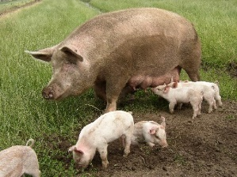[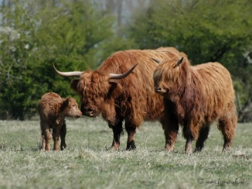](https://www.google.nl/url?sa=i&rct=j&q=&esrc=s&source=images&cd=&cad=rja&uact=8&ved=0ahUKEwjht9G75rzPAhVBvhQKHXi9AVcQjRwIBw&url=http://www.frenetiek.nl/wordpress/category/runderen/schotse-hooglander/&psig=AFQjCNFamyq_fen4KRRsKhABn3EktsmvVQ&ust=1475521059105882)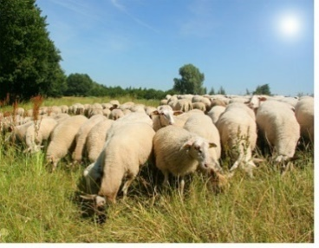

## Sociaal gedrag, groepsgrootte en samenlevingsvorm

Diersoorten hebben ieder hun eigen groepsgrootte. Deze groepsgrootte werkt het beste bij die bepaalde diersoort. Sommige dieren leven bijvoorbeeld het liefste helemaal alleen, je noemt dit solitair. Zij verjagen alle soortgenoten uit hun territorium. Behalve als er voortgeplant moet worden, dan geven ze even hun isolement op. Anderen leven in groepen.

*Samenlevingsvormen*

Er bestaan dus verschillende samenlevingsvormen die voor de diersoort het efficiëntst is:

* Solitair levend (alleen levend🡪 bijvoorbeeld tijgers)
* Paarvorming (twee bij elkaar horende dieren 🡪 bevers)
* Gezinsvorming (ouders met jongen🡪 wolven)
* Harem (groep vrouwen die een en dezelfde echtgenoot hebben🡪 kippen)
* Matriarchale orde (de vrouw heeft de overheersende rol 🡪 varkens leven in een matriarchale rotte of roedel)
* Kolonie/kudde (grote groep van bijeen wonende of -nestelende dieren 🡪 geiten, koeien, ganzen)

*Rangorde in groepen*

Het ligt voor de hand dat je als verzorger geen solitair levende dieren bij elkaar moet brengen in een kleine ruimte, dat geeft problemen. Probeer steeds de natuurlijke samenlevingsvorm zo dicht mogelijk te benaderen. Uiteindelijk zal dat het welzijn van de dieren bevorderen en problemen en onnodige kosten voorkomen.

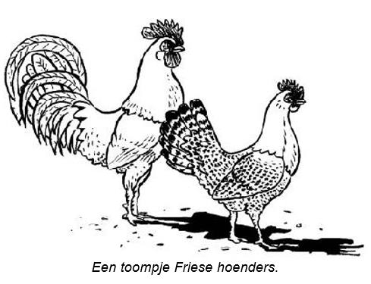

Het natuurlijke gedrag van kippen bijvoorbeeld komt het best tot uiting als je een toompje hebt. Dit is een harem bestaande uit een haan met een paar hennen. Als je alleen hanen bij elkaar hebt geeft dit veel problemen. Ook alleen hennen bij elkaar geven meer problemen als er geen haan bij is. Ze gaan elkaar dan extra veel pikken, ook wel kannibalisme genoemd. Ook binnen de toom is een duidelijke rangorde, de *pikorde*, maar door de natuurlijke dominantie van de haan loopt dit niet uit de hand.

Pikorde is in dit geval een heel directe omschrijving van wat er aan de hand is. De hoogste hen in de pikorde mag alle andere hennen pikken, de tweede hen mag alle hennen behalve de hoogste in de pikorde pikken. Zo ontstaat er een hiërarchie in de groep, waarbij elke volgende hen lager in de pikorde staat. Deze hiërarchie ontstaat door rangordegevechten en moet bij elke verandering in de groep opnieuw bepaald worden. Voor de rust binnen de toom kippen is het dus goed om zo min mogelijk aan de samenstelling van de groep te veranderen. Als je als dierverzorger toch dieren wilt toevoegen of weghalen, kan je dat het beste doen in de tijd dat de kippen ruien. Ze zijn dan minder agressief.

Eigenlijk bestaat bij alle diersoorten die in groepen samenleven een bepaalde *rangorde*. In die rangorde staat altijd het sterkste dier bovenaan. De rangordegevechten bij koeien zijn er bijvoorbeeld de oorzaak van dat op melkveebedrijven de koeien vaak onthoornd worden, om te voorkomen dat de dieren elkaar verwonden. Hierbij is de beperkte ruimte die de dieren ter beschikking staat de oorzaak van de mogelijke verwondingen. De dieren kunnen elkaar daardoor niet voldoende ontwijken en ontlopen (zoals in de vrije natuur zou gebeuren).

Tijdens de paartijd kan de rangorde en de samenlevingsvorm veranderen. Er ontstaat dan een zogeheten tussenvorm. Uiteindelijk heeft alleen de dominante man heeft het recht om te paren, alleen bij uitzondering zal een lager geplaatst dier dit mogen doen. Bijvoorbeeld als de dominante man erg druk is met het verdedigen van zijn rechten.

## Eetgedrag

Vaak is er een verband tussen de samenlevingsvorm en de manier van eten. Denk maar eens aan kuddedieren die een grote groep vormen ter bescherming tegen roofdieren. Veel kuddedieren zijn herkauwers, die eerst in de vlakte snel hun pens vol eten, om vervolgens in de beschutting rustig het voer te kunnen herkauwen. Eetgedrag wordt ook wel foerageergedrag genoemd (foerage betekend; voer).

Als dierverzorger zul je met het natuurlijke eetgedrag van je dieren rekening moeten houden. Er is een grote verscheidenheid aan ‘eters’. Er zijn dieren die echt elke dag hun portie voer nodig hebben, omdat ze ook dagelijks veel energie verbruiken. Een heel ander verhaal zijn de verslinders, zoals slangen, die dagen kunnen teren op hun voer.

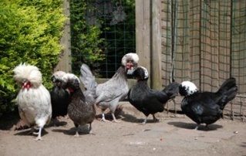

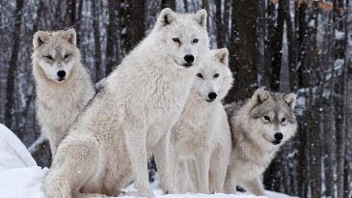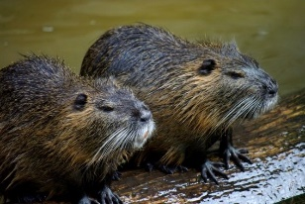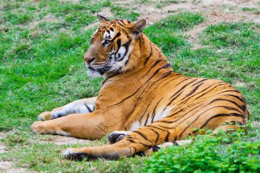

## Vluchtgedrag

Het vluchtgedrag (ook wel agonistisch gedrag genoemd) van dieren vraagt van de verzorger vooral aanpassingen in de huisvesting. Hierbij moet je niet alleen denken aan het hok of de stal, maar bijvoorbeeld ook aan de afrasteringen die je rond je weiden gebruikt. Voor een vluchtdier zoals het paard is een weide met prikkeldraad vragen om moeilijkheden (is overigens ook verboden). Heb je wel eens een merrie voor het eerst met haar veulen in de wei gezien? Let maar eens op, de merrie zal met haar veulen langs alle afrasteringen lopen om de hele wei te verkennen.

In de natuur hebben dieren verschillende oplossingen ontwikkelt om te voorkomen dat ten prooi vallen aan een roofdier. Naast vluchten en kuddevorming is *camouflage* een perfect middel. Camouflage zorgt ervoor dat het dier niet opvalt in zijn omgeving, door zijn kleur of door de aftekening. Ook allerlei afleidingsmanoeuvres worden gebruikt om de rover te slim af te zijn. Moeder- eenden bijvoorbeeld doen alsof ze gewond zijn (een makkelijke prooi) om een roofdier weg te lokken van de kuikens.

Prooidieren moeten in de ruimte die je ze als dierverzorger ter beschikking stelt, mogelijkheden hebben om zich in veiligheid te brengen als ze zich bedreigd voelen. Ze moeten dus hun vluchtgedrag kunnen uiten, bijvoorbeeld via een mogelijkheid om zich te verschuilen of weg te kunnen lopen.

## Voortplantingsgedrag

In de veehouderij is voortplanting van de dieren erg belangrijk. In veel gevallen is de voortplanting zelfs een van de hoofddoelen. De huisvesting, voeding en verzorging moeten daar dan ook helemaal op afgestemd zijn. Het kiezen van de ouderdieren, het tijdstip van gewenste geboorte en dus van de gewenste paring horen daarbij. De geboorte zelf, en de opfok van de jonge dieren zijn uiteraard ook van belang.

Vaak worden op een bedrijf alleen de vrouwelijke dieren gehouden. De mannelijke dieren komen alleen als ze nodig zijn, in het dekseizoen dus. Soms komen er helemaal geen mannen (direct) aan te pas. De bevruchting kan namelijk ook via *kunstmatige inseminatie* (KI) tot stand worden gebracht. Het heeft voor de huisvesting consequenties als er mannelijke dieren op een bedrijf zijn. Wanneer en hoe lang deze mannelijke dieren er zijn, is ook van belang. Al met al heb je wat te regelen, want je wilt over het algemeen wel zelf bepalen of de vrouwtjes gedekt mogen worden en wanneer.

Er zijn nogal wat verschillen in vruchtbaarheid: sommige dieren zijn bijna het hele jaar *vruchtbaar*, andere kennen een vruchtbare periode. Die periode heet de *bronsttijd*. Alleen in deze tijd is een dekking succesvol. In deze tijd zullen de dieren ook hun soort specifieke voortplantingsgedrag vertonen. Een spel van hof maken, aftasten, contact maken en uiteindelijk paring.

Bij de geboorte moet de huisvesting optimaal zijn. Het is daarbij van groot belang dat het dier in een zo natuurlijk mogelijke omgeving haar jongen ter wereld kan brengen. De geboorte van een kuddedier zal dan ook het voorspoedigst verlopen in de kudde. Gedragingen van moederdier naar jongen, gericht op het verzorgen van de jongen noemen we maternaalgedrag. Dit gedrag is grotendeels genetisch bepaald en essentieel voor de normale ontwikkeling van het jong, en voor het gedrag van het jong later.

## Comfortgedrag

Om het de dieren die je als dierverzorger onder je hoede hebt naar de zin te maken, is het goed om wat meer van *comfortgedrag* te weten. Comfortgedrag is gedrag dat het dier vertoont om zijn welzijn te vergroten, om zich prettig te voelen dus.

Gedragingen die je als comfortgedrag kunt bestempelen, zijn bijvoorbeeld: likken, wassen, schuren, uitschudden, rekken, rollen, baden, krabben en dergelijke.

Vaak kun je met heel eenvoudige dingen het comfortgedrag mogelijk maken. Bedenk bijvoorbeeld dat kippen graag een zandbad nemen om ongedierte tussen de veren kwijt te raken. Een gat met wit zand is al voldoende om aan deze behoefte te voldoen. Koeien vinden het heerlijk om op plekken waar ze niet met hun tong kunnen komen, te schuren langs een opgehangen borstel.

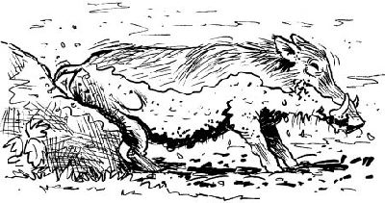

*Na een modderbadje even lekker schuren. Dat is pas comfortabel.*

## Exploratiegedrag

Veel dieren vertonen *exploratiegedrag*: ze gaan op onderzoek uit. Het wordt dan ook wel onderzoekingsgedrag genoemd. Over het algemeen zijn het dieren die er van nature een vast leefgebied op na houden. Dankzij hun onderzoekingsgedrag weten ze waar de vluchtwegen en voedselplaatsen zijn. Varkens zijn een goed voorbeeld van dieren die zulk gedrag vertonen. Een varken dat in een klein hok zit, zal zulk gedrag niet of nauwelijks kunnen vertonen. Het zal er in elk geval snel mee klaar zijn en er weinig lol aan beleven.

## Gedrag & Welzijn

Als dierverzorger kun je door verzorging en huisvesting inspelen op natuurlijk gedrag en natuurlijke levensomstandigheden voor je dieren. Hoe beter je daar in slaagt, hoe beter ook het *welzijn*, het welbevinden van dat dier zal zijn. Als een dier weinig moeite hoeft te doen om zich aan te passen aan zijn levensomstandigheden en natuurlijk gedrag kan vertonen, is het welzijn goed. Als al het hiervoor genoemde gedrag tot uiting kan komen, ben je een prima welzijnswerker voor dieren. Minder moet niet, maar meer is ook niet nodig. Sterker nog: overdreven verzorging kan wel eens het welzijn van dieren in de weg staan. Je gedrag ten opzichte van dieren is dan te bepalend. Als dierverzorger moet je het dier in zijn waarde laten. Denk na bij de dierenzorg of je een handeling verricht in het belang van het dier of voor je eigen welbevinden.

|  |  |
| --- | --- |
| **Bron** | **Opdracht** |
| **2. Opdracht 2: Gedrag in de Natuur** | |

|  |  |
| --- | --- |
| **Resultaat** | Je hebt de vragen beantwoord |
| **Vooraf** | Je hebt de theorie tot je genomen |
| **Werktijd** | 60 minuten |
| **Belang** | Na het bestuderen van de theorie weet je veel over gedrag van dieren in de natuur en antwoord op de onderstaande vragen. |

## Vragen bij Bron 2:

1. Wat is het doel van natuurlijk gedrag?

2. a. Wat is sociaal gedrag?

b. geef een voorbeeld van sociaal gedrag

1. a. Wat is een rangorde?

b. Wat zou het nut kunnen zijn van een rangorde, en wat kun je merken in de stal?

1. Vul onderstaande tabel in. Welke samenlevingsvorm hoort bij onderstaande dieren? Kies uit de volgende natuurlijke samenlevingsvormen:

- Solitair levend - Paarvorming - Gezinsvorming - Harem - Matriarchale orde - Kolonie/kudde

|  |  |
| --- | --- |
| **Dieren:** | **Natuurlijke samenlevingsvorm:** |
| Koeien |  |
| Varkens |  |
| Kippen |  |
| Geiten |  |
| Schapen |  |

1. Wat betekend foerageergedrag?
2. Wat is agonistisch gedrag?
3. Wat is maternaal gedrag?
4. Wat is exploratie gedrag?

**Portfolio Opdracht 2:**

Je gaat een stalontwerpen voor een bepaald diersoort. Zoek per (onderstaande) gedragssystemen uit wat dit inhoud en wat hierbij natuurlijk is bij een door jou gekozen diersoort. We gaan aan deze opdracht meerdere lessen werken. Uiteindelijk staan de onderstaande punten in je uitwerking.

1. Sociaal gedrag
2. Foerageer gedrag
3. Voortplantingsgedrag
4. Comfort gedrag
5. Exploratie gedrag
6. Slaap en rust gedrag

Uitwerking per gedragssysteem:

Theorie:

* Kies een dier uit de veehouderij (bij voorkeur koe of varken).
* Beschrijf bovenstaande gedragssystemen (minimaal 1 A4 per gedragssysteem).
* Leg uit wat er allemaal bij dit type gedrag hoort, wat het betekend etc.
* Gebruik bronnen maar schrijf in je eigen woorden. Tip: Lees een stukje van bijvoorbeeld internet en herhaal dit daarna in eigen woorden.
* Noteer je gebruikte bronnen onder aan elke pagina (anders noemen we dit plagiaat). Dit kan een internetlink zijn of de naam van een boek, bundel of tijdschrift.

Praktijk:

* Let uit hoe dit gedrag in de praktijk tot uiting komt, bijvoorbeeld op jouw BPV-bedrijf. Wat valt jou dan op? Hoe zie je dit? Wanneer doen ze dit meer of minder? Etc.
* Hoe zou je dit natuurlijke gedrag kunnen bevorderen in de praktijk?
* Hoe ga je jouw huisvesting hier op aanpassen?
* Hoe gaat dit gedrag zich uiten in jouw ontworpen huisvestingssysteem.

Tot slot:

* Zoek plaatjes bij alle onderwerpen of foto’s uit de praktijk. Zoek ook naar filmpjes die met dit onderwerp te maken hebben en zet het linkjes van deze filmpjes bij je verslag.
* Voeg de uitwerkingen toe aan je eind portfolio